Летний отдых без происшествий

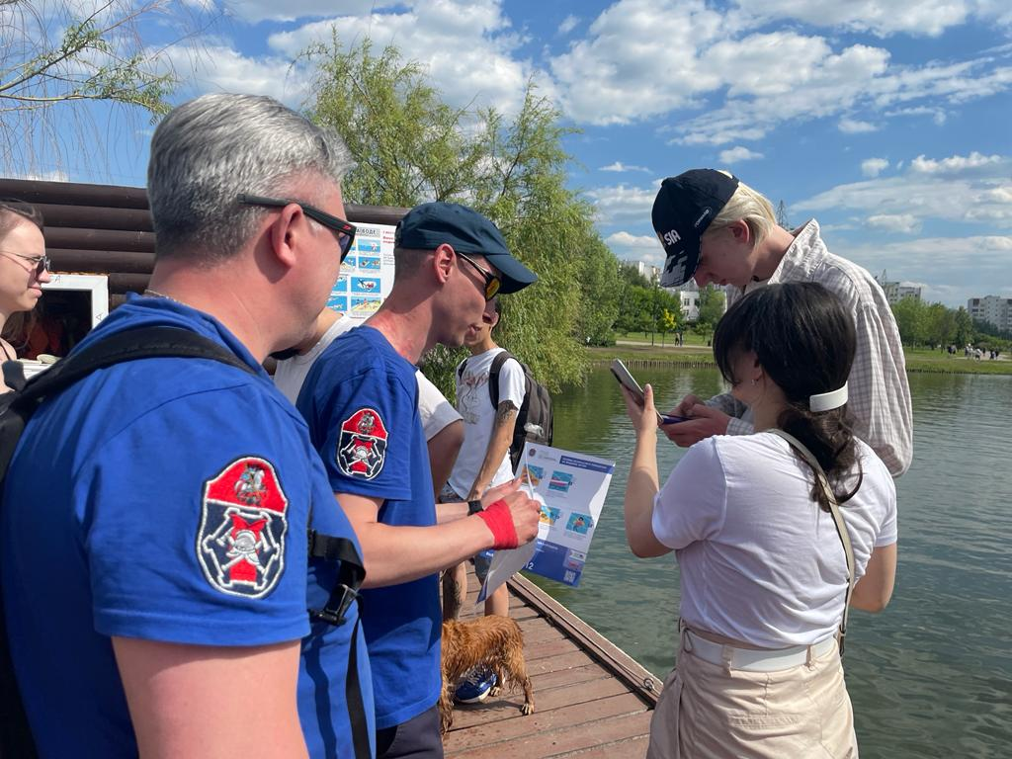

С начала лета в Юго-Западном округе ведется ежедневная профилактическая работа с населением в местах массового отдыха на водных объектах для того, чтобы предотвратить и не допустить несчастные случаи и гибель людей.

Сотрудники Управления по ЮЗАО Департамента ГОЧСиПБ объезжают водные объекты и проводят разъяснительные беседы с отдыхающими о правилах безопасного поведения вблизи водоемов.

Во время обходов мест массового отдыха проверяется наличие и состояние знаков безопасности и информационных щитов, которые информируют людей о номерах телефонов вызова экстренных служб.

Подробнее о профилактических мероприятиях рассказала заместитель начальника Управления по ЮЗАО Департамента ГОЧСиПБ Венера Юмаева:

«Когда температура воздуха поднимается до +25 градусов и выше, увеличивается количество, частота и продолжительность патрулирований спасателей на прудах. Во всех 15-ти местах массового отдыха нашего округа функционируют общественные спасательные посты, а в зоне отдыха «Тропарево» дополнительно работают еще ведомственный спасательный пост и медпункт».

Управление по Юго-Западному округу Департамента ГОЧСиПБ напоминает, что только неукоснительное соблюдение правил поведения вблизи водоемов гарантирует безопасный отдых!